江阴高新区山观实验小学教师办公桌椅采购项目采购需求

一、项目概况：
本项目为江阴高新区山观实验小学教师办公桌椅采购项目。
本项目最高限价为532000元。

二、设备清单及技术参数表：
序号 | 品名 | 参考图片 | 特征说明 | 数量 | 单位
1 | 教师  办公桌 | 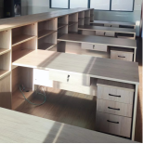  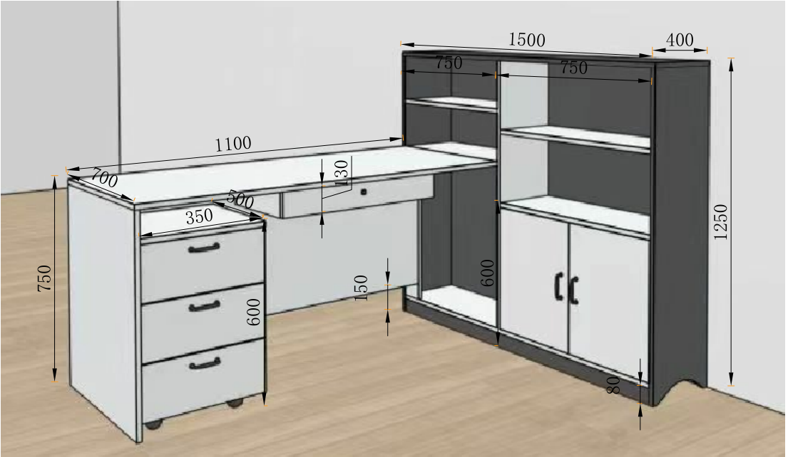  （备注：此办公桌含边柜，上图中所有部分均含在内，组合方式详见上图） | 1.详细尺寸（单位mm）说明：  边柜：长1500*宽400*高1250  桌子：长1100*宽700*高750  抽屉柜：长350*宽500*高600  2.材质：台面选用25mm实木多层板贴三聚氰胺饰面，宽度尺寸700mm；  3.柜体：选用18mm实木多层板贴三聚氰胺饰面(E1级）；所有板材截面均配制1.5mmPVC封边条、采用PUR工艺，胶水采用环保净味胶；具有粘力强、密封性好、外形美观、经久耐用等特点；  4.五金配件：采用优质五金配件，连接牢靠，经久耐用；  5.所有抽屉安装抽屉锁；  6.配50mm穿线孔盖2个。 | 280 | 组
2 | 办公椅 |  | 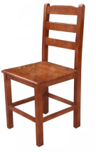  1.规格：630*690*1000mm；  2.基材：采用优质橡胶木。经蒸煮、防虫和防腐等化学处理，抗弯力强、持久不变形、环保性能好；  3.水性油漆：选用优质净味油漆,经五底三面的工艺涂装；不饱和PU环保树脂形成的漆膜，光泽均匀、立体感强、流平性好、饱满度高、抗刮性强、不易褪色；  4.白乳胶：采用优质白乳胶，粘接力强、抗压强度高，耐热性强。 | 280 | 把

备注：
1、报价产品的物理尺寸、生产加工工艺在不影响产品的功能特点和整体结构的基础上，允许适度偏离，但应当在报价文件详细描述，偏离是否适度、是否科学合理，将由评委给予综合评价，供应商应承担被判定为偏离度过大，已影响产品功能特点和整体结构的风险。
2、报价产品的整体结构、连接结构原则上不允许偏离，如供应商主观认为在尊重采购单位要求的基础上进行了市场主流化或个性化设计调整的，则应当在报价文件中详细的描述，且必须提供客观的书面依据予以佐证，并承担被评委否定的风险。
3、本项目核心产品为：教师办公桌
多家供应商提供的核心产品品牌相同的，以其中通过资格审查、符合性审查且报价最低的参加评审；报价相同的，由采购人或者采购人委托询价小组按照采购文件规定的方式确定一家参加评审的供应商（以服务较优者参加评审；若报价、服务一致，则以最终报价的时间最早的供应商参加评审）。其他供应商报价无效。
4、报价产品材质必须符合或高于询价文件要求。如采用与询价文件要求不一致且主观认为高于询价文件要求的材质，则应当在响应文件中详细描述，且必须提供相关证明文件，或者相关的国家技术规范，但供应商应承担被评委否定的风险。
5、供应商必须逐项详细填写《技术要求响应及偏离表》，并对其真实性负责。技术参数响应时，不得以全部符合等字样代替，涉及具体参数数值的量化指标，必须以响应产品实际数值响应，否则视为不实质性响应文件要求。如成交供应商供货产品的技术参数与“报价文件技术规范描述”不符，将取消其成交资格，按“提虚假材料谋取成交”处理。
6、成交后批量交货前的颜色确认环节，成交供应商需提供至少包含图示木色在内的10种家具色板供采购方选择，最终颜色式样实际规格以采购方确认为准。
7、成交供应商须配合采购人对家具进行开孔，并安装五金配件。
8、成交供应商应保证对其提供的家具及其制造工艺享有完全的知识产权，一旦出现侵权，由供应商承担一切责任。

四、项目实施的时间和地点：
1、项目实施地点：江阴高新区山观实验小学。
2、项目实施时间：本项目要求在签订合同后20天内完成。

五、质量保证、验收要求及售后服务：
1、验收说明：
（1）以下产品在供货时须提供由第三方权威检测机构出具的带有 CMA 或CNAS标识的相关合格检测报告，检测费用包含在本次报价中，如不出具满足要求的检测报告，则采购单位不予验收。
产品名称及检测内容如下：
①实木多层板：检测依据GB/T 17657，检测内容须包含防潮性能；检测依据GB/T 15102，检测内容包含甲醛释放限量。
②橡胶木：检测依据GB/T 35607，检测内容须包含产品有害物质。
以上检测标准都参照最新版本进行检测。
（2）采购人根据国家有关规定、采购文件、成交方的报价文件以及合同约定的内容和验收标准进行验收。
采用的标准：家具应按相关国家标准和行业标准进行设计和制造。按以下标准要求执行，若相关部门已发布最新标准，按最新标准执行。
强制性标准：
GB 18580 室内装饰装修材料人造板及其制品中甲醛释放限量
GB 18581 室内装饰装修材料溶剂型木器涂料中有害物质限量
GB 18583 室内装饰装修材料胶粘剂中有害物质限量
GB 18584 室内装饰装修材料木家具中有害物质限量
质量及技术标准
GB/T 3324 木家具通用技术条件
GB/T 3326 家具桌、椅、凳类主要尺寸
QB/T1951.1 木家具 质量检验及质量评定
QB/T 1241 家具五金 家具拉手安装尺寸
QB/T 2454 家具五金 抽屉导轨 要求和检验
（3）验收情况作为支付货款的依据。若供货产品不符合报价文件、成交供应商的响应文件的要求，则采购单位可要求退货且按合同条款规定进行赔偿或处理。家具经调试安装结束后，成交单位先进行自验，自验合格后，应书面形式通知采购单位进行验收。如有质疑，以相关质量技术检验检测机构的检验结果为准，如产生检验费用，则该费用由过失方承担。
2、质量保证：验收合格起免费保修5年。
成交单位必须提供10%的家具零配件。木家具一年内日折旧率为0.1%，如出现断榫断料、部位变形结构松动、木料生虫等重大质量缺陷问题，成交厂家予以免费包换。
质保期自货物经验收合格之日起计算。成交单位必须完全响应采购单位对家具质量保证要求，并出具免费质量保证证明原件,否则将视为无效报价。设备涉及非报价单位本厂生产产品，需在竣工后（一星期内）提供原厂的对本批次产品的厂方质保文件，如不能提供，采购单位将不予验收。
3、售后服务：
（1）在保修期内，若出现质量问题，无条件、免费提供各种维修服务（包括零配件免费）。保修期满后，实行终身跟踪维修，按备品备件报价进行收费，不收取维修费及其他费用。
（2）成交后供应商在江阴必须设立售后及维修服务机构（可授权），并向采购方提供江阴地区的售后服务机构详细书面资料（包括机构名称、地址、有社保证明的人员设置情况、联系电话、传真等，均须加盖报价单位公章），维修机构应有2 名以上常驻维修人员。
（3）采购单位报修后，不论是否工作日，成交单位服务响应时间均为：1小时内响应，3小时内到现场并解决问题。特殊情况双方协商解决（如更换零配件）。
4、成交单位应按其采购文件中的承诺，进行其他售后服务工作。

六、付款方式
项目验收合格后，支付合同金额的90%，余款1年后一次性付清。

七、其他
1、本项目为一次性报价，报价内容必须报全，不得漏项。
2、合同总价（即报价最终价）包括全部货物和服务的报价，应包括报价设备及其备品、备件和专用工具费用、税费及包装、运至最终目的地的运输、保险、安装、检测验收、调试、技术支持与培训、售后服务与维保及相关劳务支出等工作所发生的全部费用以及报价单位企业利润、税金和政策性文件规定及合同包含的所有风险、责任等各项应有费。
3、交货前，采购单位将不定期对成交标的物的生产过程等进行查询和抽检或随机抽取预供货产品交由权威检测部门进行详细检测，若发现成交单位存在违反本次采购标的物要求的，采购单位有权中止合同，且所产生的一切经济损失、后果和法律责任均由成交单位全部承担。
4、成交供应商不得对该项工程进行转包或分包，若出现此类情况，采购单位有权终止合同且所产生的一切经济损失、后果和法律责任均由成交单位全部承担。
5、成交供应商应严格遵守报价文件中承诺的供货安装时间，不得延误。若因不可抗力的原因，不能按时交货和提供服务的，应及时以书面形式将拖延情况通知采购单位。
6、供应商可对现场进行勘查（不统一组织，报价供应商可与采购单位直接联系安排，因供应商不进行现场勘查造成辅材附件费用计算不准等的后果均由供应商自己负责）。
7、货物保管：货物到达采购单位地址至验收合格期间，由成交单位负责保管，运输费、保险费、包装费、保管费等由成交单位承担。若因保管不当造成的质量问题，成交单位负责修理，同时相关费用由成交单位承担；货物经验收合格后即由采购单位负责保管，若因保管不当造成的质量问题，成交单位应负责修理，相关费用由采购单位承担。
8、成交供应商家具交货时，需包装完整无损坏，提供产品保修单、装箱单以及产品的主要材料、五金配件的质检报告、产品的合格证、符合环保要求的证明。家具安装结束后还需提供环评部门出具的环评质量检测报告（一个月之内）。

